数据库添加管理指导文档

堡垒机入方向需要开通端口

功能 | 地址 | 对应IP | 协议 | 端口
WEB访问堡垒机系统 | https://IP | 堡垒机内网或者外网IP | TCP | 443
SSH客户端访问 | 参考手册里面的下载自动登录配置文档操作 | 堡垒机内网或者外网IP | TCP | 22222
FTP客户端访问 | 参考用户手册里面FTP/SFTP登录 | 堡垒机内网或者外网IP | TCP | 2121、  20000-21000
Oracle协议代理服务 | 参考用户手册里面数据库登录 | 堡垒机内网或者外网IP | TCP | 1521
Mysql协议代理服务 | 参考用户手册里面数据库登录 | 堡垒机内网或者外网IP | TCP | 33306
MSsql协议代理服务 | 参考用户手册里面数据库登录 | 堡垒机内网或者外网IP | TCP | 1433
DB2协议代理服务 | 参考用户手册里面数据库登录 | 堡垒机内网或者外网IP | TCP | 50000
TFTP服务 | 参考用户手册 | 堡垒机内网或者外网IP | UDP | 69
SNMP服务 | 参考用户手册 | 堡垒机内网或者外网IP | UDP | 161
手机APP访问 | https://IP（手机APP待推出） | 堡垒机内网或者外网IP | TCP | 8001

- 添加防火墙端口：登录console控制台，找到堡垒机所绑定的防护墙，添加防火墙端口，端口号参考上面，已mysql为例
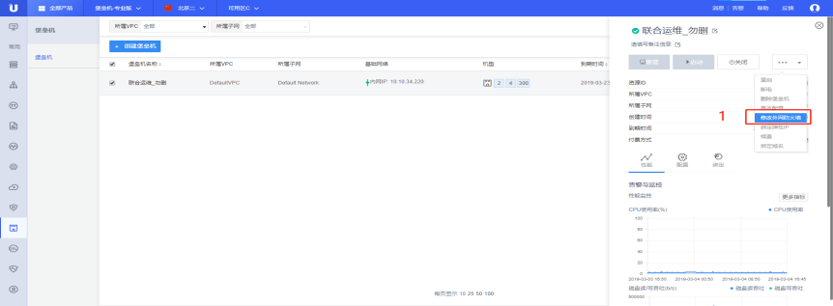
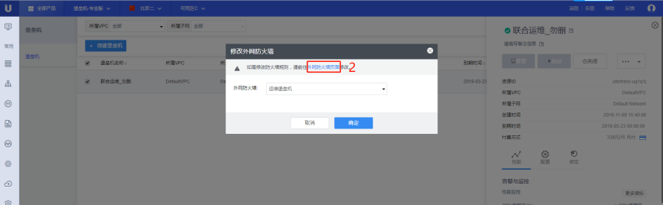
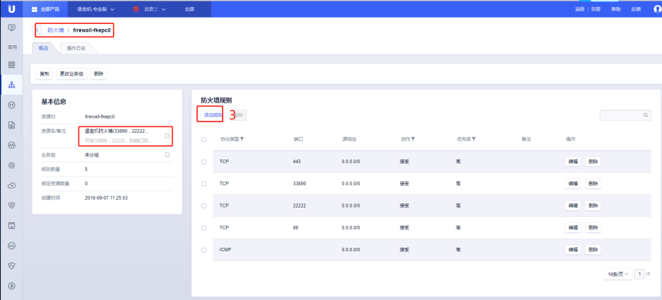
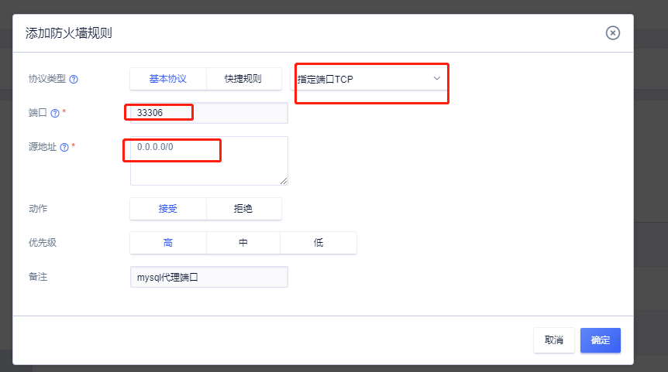
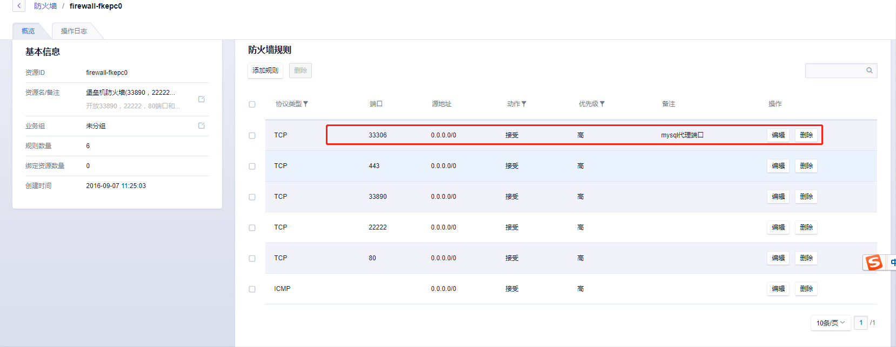

- 添加数据库资源，点击新建。并填写真实对应的协议及端口相关信息，以MySQL为例，如下图：
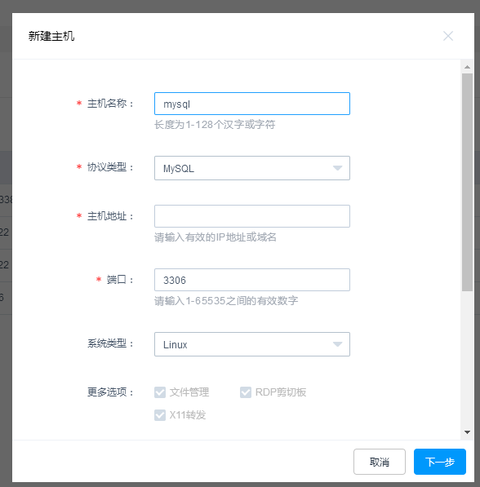
填写数据库的账号密码，并选择登录方式并确认。
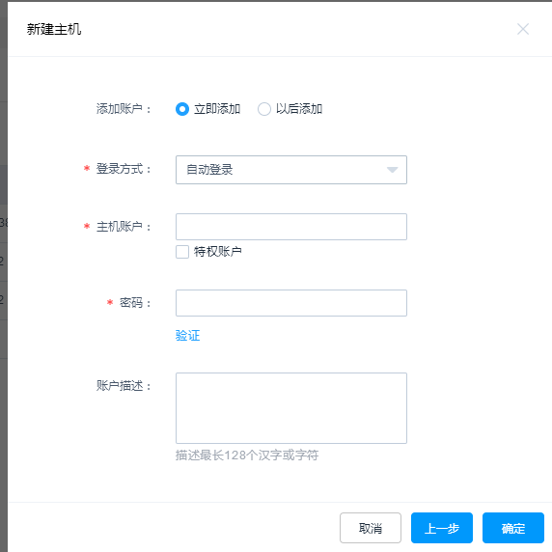
2、访问控制策略配置，将数据库账号权限与相关的用户进行关联（admin默认也需要进行授权）
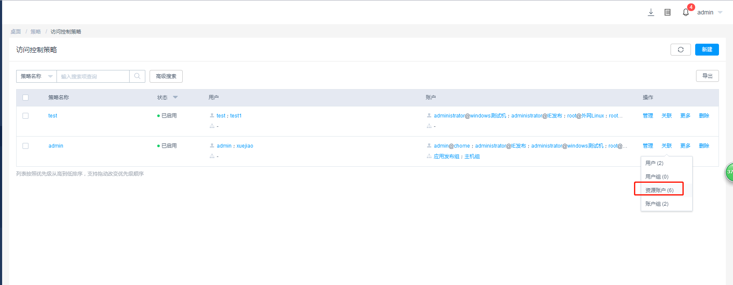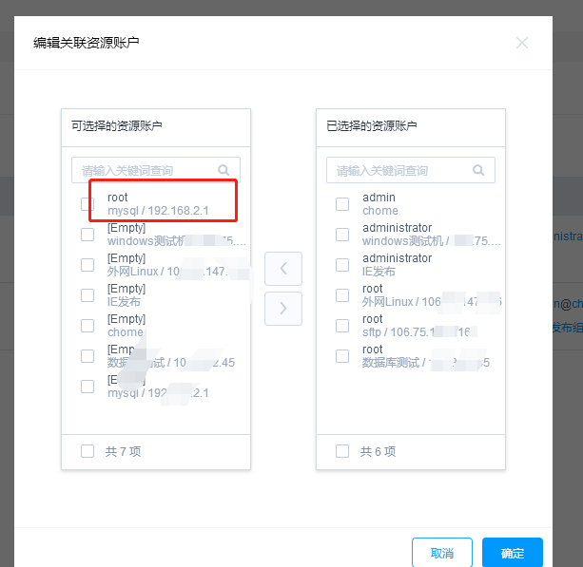
3、下载单点登录工具，和客户端工具并进行路径配置

安装单登录和客户端工具，并打开单点登录工具（即SsoDBSettings），并配置客户端路径
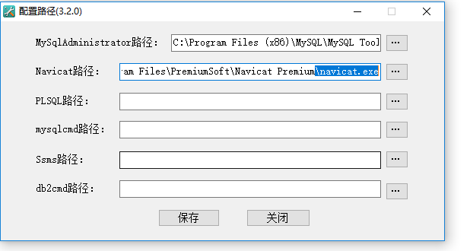
- 数据库连接，点击运维-主机运维，点击主机后面的登录并选择对应的客户端工具即可。如图：
